1. 寿命状态四分类框架下

归一化公式：X'=(X-min)/(max-min)

1. 四种寿命分类状态的因果网络图

F001：0-40

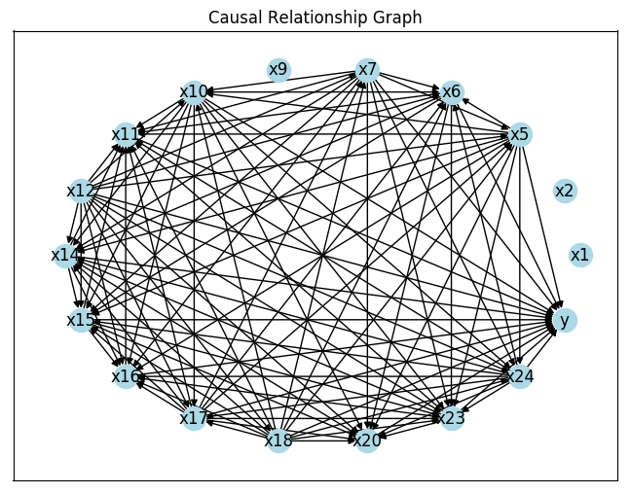

40-80：

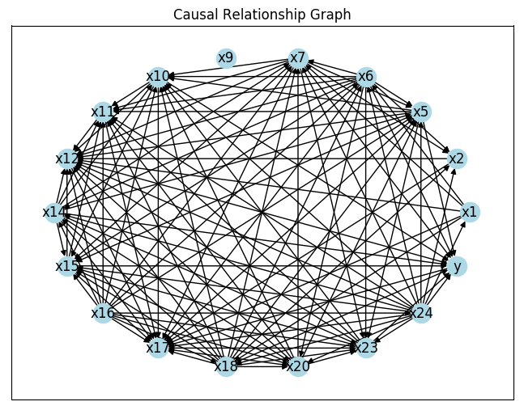

80-125：

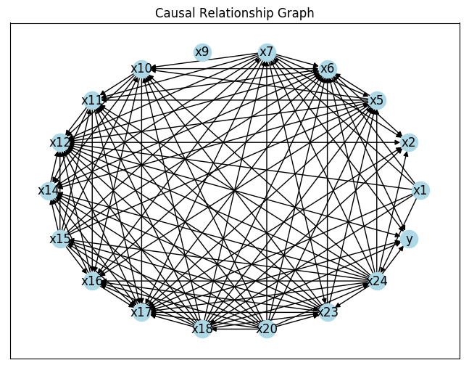

125+：

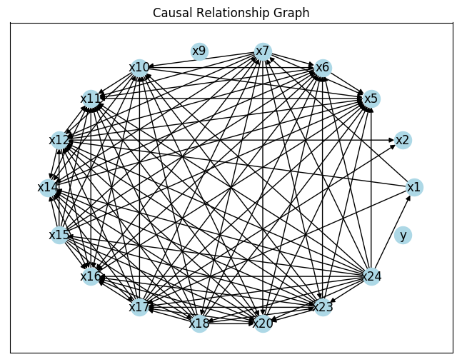

整个数据：

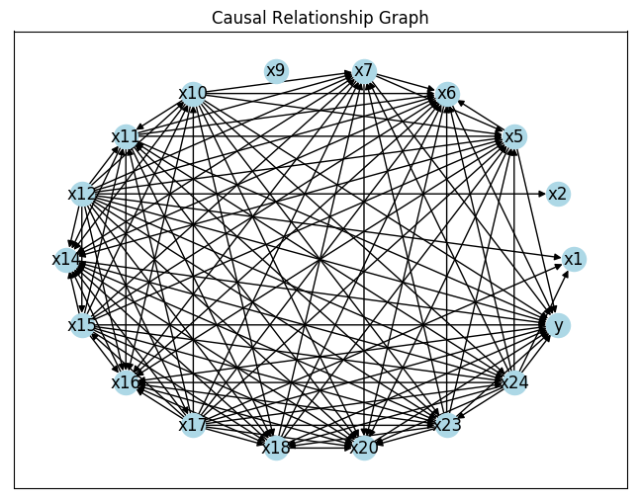

1. 罗列出由四种分类状态的因果网络图所选取的关键特征变量
2. 四分类中每一类的因果网络图中除寿命外的非孤立的关键特征

F001（归一化后共18列）：

0-40(14个特征)：第'x5', 'x6', 'x7', 'x10', 'x11', 'x12', 'x14', 'x15', 'x16', 'x17', 'x18', 'x20', 'x23', 'x24'列（删除第x1,x2,x9列）

40-80(16个特征)：第'x1', 'x2', 'x5', 'x6', 'x7', 'x10', 'x11', 'x12', 'x14', 'x15', 'x16', 'x17', 'x18', 'x20', 'x23', 'x24'（删除第x9列）

80-125(16个特征)：第'x1', 'x2', 'x5', 'x6', 'x7','x10', 'x11', 'x12', 'x14', 'x15', 'x16', 'x17', 'x18', 'x20', 'x23', 'x24'（删除第x9列）

125+ (13个特征):第'x5', 'x6', 'x7', 'x10', 'x11', 'x12', 'x14', 'x15', 'x17', 'x18', 'x20', 'x23', 'x24'（删除第x1,x2,x9,x16列）

1. 四分类中每一类的指向剩余寿命的关键特征

F001（归一化后共18列）：

0-40(14个特征)：第'x5', 'x6', 'x7', 'x10', 'x11', 'x12', 'x14', 'x15', 'x16', 'x17', 'x18', 'x20', 'x23', 'x24',列（删除第x1,x2,x9列）

40-80(11个特征)：第 'x5', 'x6', 'x7', 'x10', 'x12', 'x14', 'x15', 'x17', 'x18', 'x23', 'x24'列（删除第x1,x2,x9,x11,x16,x20）

80-125(6个特征):第x6,x7,x12,x17,x24（删除第'x1', 'x2', 'x5', 'x9', 'x10', 'x11', 'x14', 'x15', 'x16', 'x18', 'x20', 'x23'列）

125+ (13个特征):第'x5', 'x6', 'x7', 'x10', 'x11', 'x12', 'x14', 'x15', 'x17', 'x18', 'x20', 'x23', 'x24'（删除第x1,x2,x9,x16列）

1. 文献中常用的14个变量：第'x5', 'x6', 'x7', 'x10', 'x11', 'x12', 'x14', 'x15', 'x16', 'x17', 'x18', 'x20', 'x23', 'x24',列（删除第x1,x2,x9列）。
2. 基于所选取的关键特征变量组，利用node2vec进行节点嵌入，预测剩余寿命
3. 基于四分类中每一类的因果网络图中除寿命外的非孤立的关键特征，利用node2vec进行节点嵌入，预测剩余寿命，给出RMSE和S分数
4. 基于四分类中每一类的指向寿命的关键特征，利用node2vec进行节点嵌入，预测剩余寿命，给出RMSE和S分数

F001:

Knn:p=1,q=1

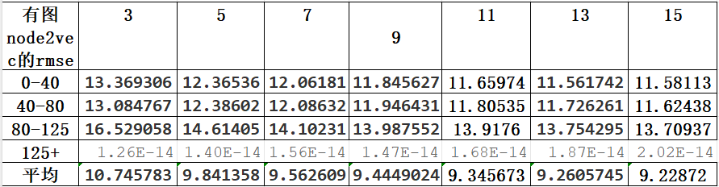

CNN:

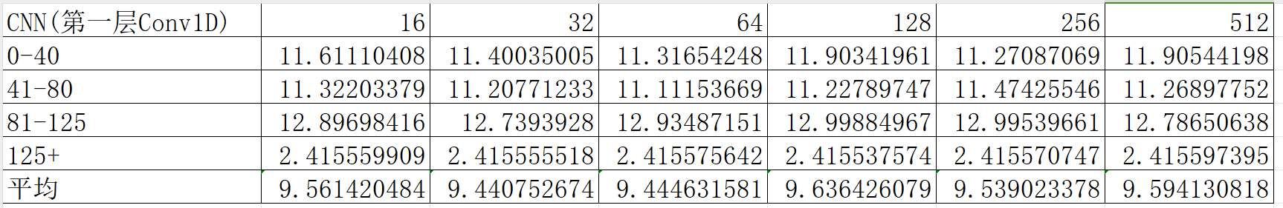

1. 基于文献中常用的14个变量（也是考虑四类），利用node2vec进行节点嵌入，预测剩余寿命，给出RMSE和S分数
2. 基于整个数据的因果网络图选取关键特征，四类用同样的关键特征进行node2vec进行节点嵌入，预测剩余寿命，给出RMSE和S分数

注意：node2vec中p和q的选择，可以列出一些情形的结果（例如p=1,q=1;p=0.25,q=2;p=2,q=0.25等），可分析这些参数带来的影响。

1. 基于所选取的关键特征变量组，分别利用KNN、CNN、LSTM（也可以包括GRU等学过的神经网络，越多越好），预测剩余寿命
2. 基于四分类中每一类的因果网络图中除寿命外的非孤立的关键特征，分别利用KNN、CNN、LSTM（也可以包括GRU等学过的神经网络，越多越好），预测剩余寿命，给出RMSE和S分数当时开会说六分类时这种情况效果不行，就不实验了

F001:

Knn:

1. 基于四分类中每一类的指向寿命的关键特征，分别利用KNN、CNN、LSTM（也可以包括GRU等学过的神经网络，越多越好），预测剩余寿命，给出RMSE和S分数

F001:

Knn:

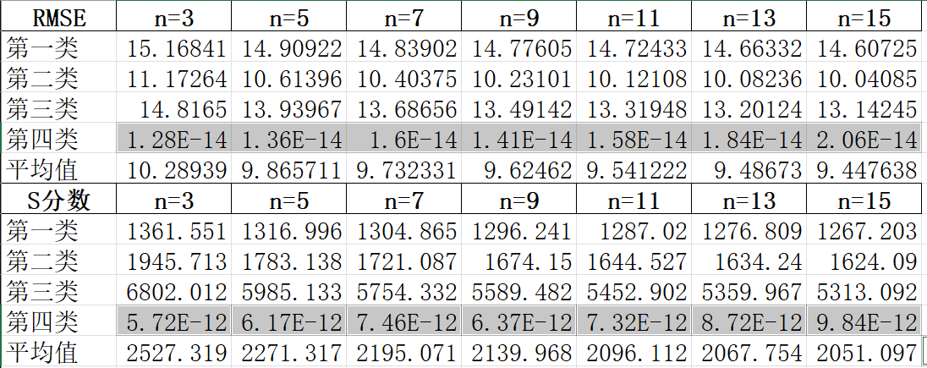

CNN：

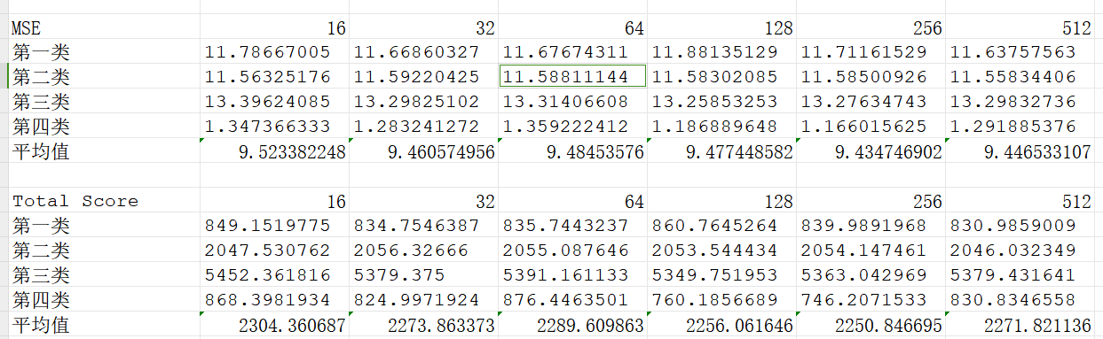

1. 基于文献中常用的14个变量（也是考虑四类），分别利用KNN、CNN、LSTM（也可以包括GRU等学过的神经网络，越多越好），预测剩余寿命，给出RMSE和S分数

F001:

KNN:

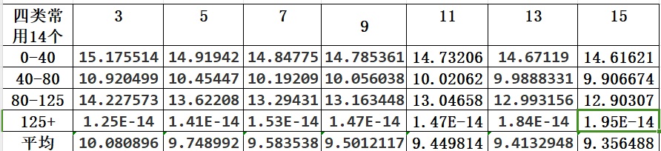

CNN:

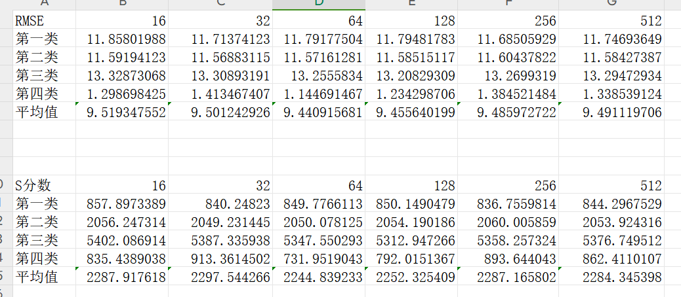

注：这里之所以考虑不少神经网络模型，如果有需要可进行结果融合。

1. 基于整个数据的因果网络图选取关键特征，四类用同样的关键特征进行knn预测剩余寿命，给出RMSE和S分数

F001:

Knn:

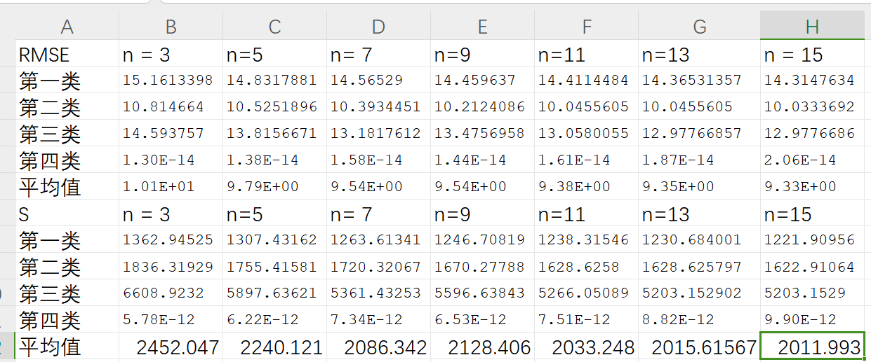

1. 操作条件六分类框架下
2. 六种操作条件分类状态的因果网络图

F001:

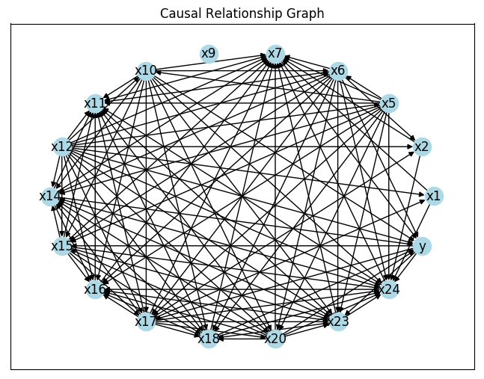

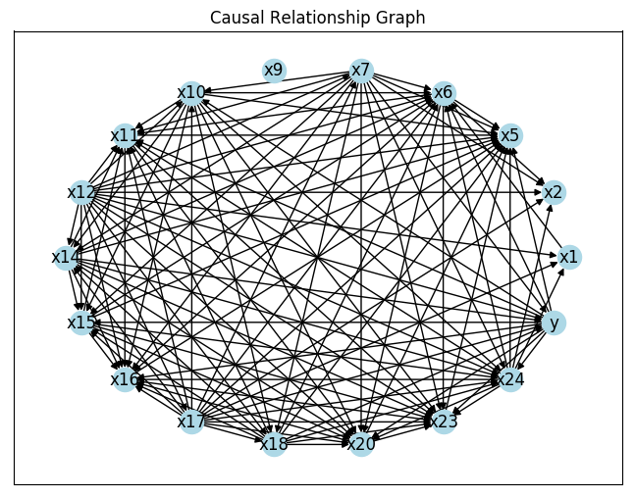

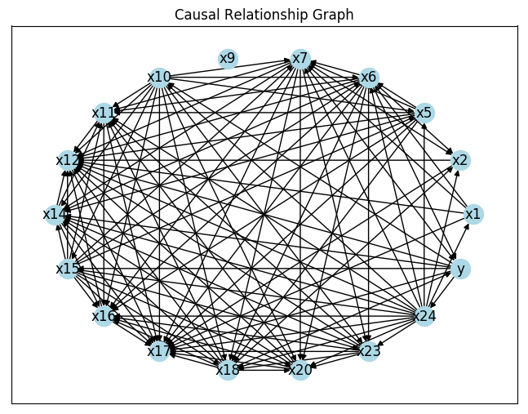

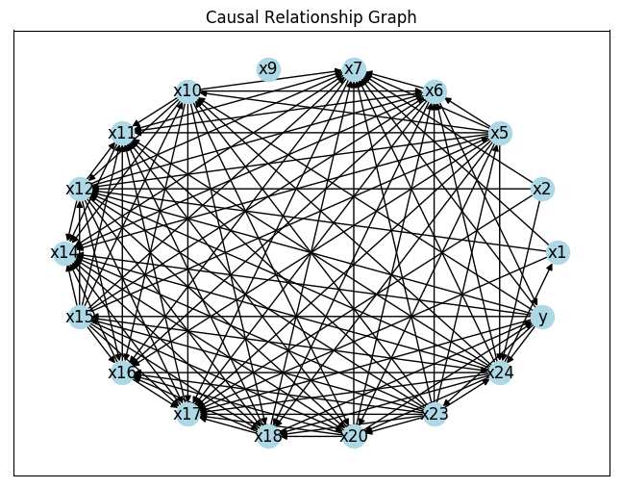

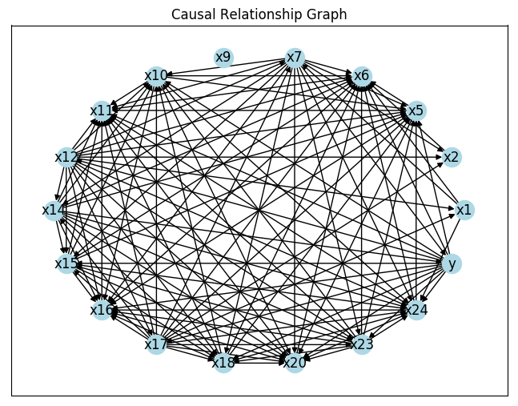

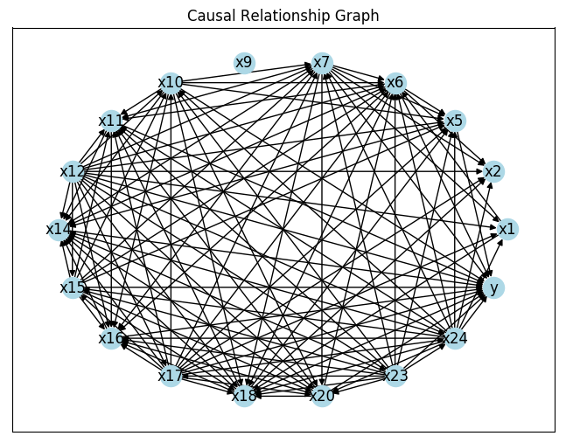

1. 罗列出由六种分类状态的因果网络图所选取的关键特征变量
2. 六分类中每一类的因果网络图中除寿命外的非孤立的关键特征

F001：（共18列）所有类别都是删除第6列。

1. 六分类中每一类的指向寿命的关键特征

F001：

第一类：第x6,x7,x10,x12,x14,x18,x20列（删除第'x1', 'x2', 'x5', 'x9','x11','x15', 'x16', 'x17', 'x23', 'x24'列）

第二类；第x7,x12,x14,x17,x18列（删除第'x1', 'x2', 'x5', 'x6', 'x9', 'x10', 'x11', 'x15', 'x16', 'x20', 'x23', 'x24'列）

第三类：第x6,x7,x18列（删除第'x1', 'x2', 'x5', 'x9', 'x10', 'x11', 'x12', 'x14', 'x15', 'x16', 'x17', 'x20', 'x23', 'x24'列）

第四类：第x6,x7,x18,x20列（删除第'x1', 'x2', 'x5', 'x9', 'x10', 'x11', 'x12', 'x14', 'x15', 'x16', 'x17', 'x23', 'x24'列）

第五类：第x7,x14列（删除第'x1', 'x2', 'x5', 'x6', 'x9', 'x10', 'x11', 'x12','x15', 'x16', 'x17', 'x18', 'x20', 'x23', 'x24'列）

第六类：第'x5', 'x6', 'x7', 'x10', 'x11', 'x12', 'x14', 'x15', 'x16', 'x17', 'x18', 'x20', 'x23', 'x24',列（删除第x1,x2,x9列）

1. 文献中常用的14个变量：第'x5', 'x6', 'x7', 'x10', 'x11', 'x12', 'x14', 'x15', 'x16', 'x17', 'x18', 'x20', 'x23', 'x24',列（删除第x1,x2,x9列）
2. 基于所选取的关键特征变量组，利用node2vec进行节点嵌入，预测剩余寿命
3. 基于六分类中每一类的因果网络图中除寿命外的非孤立的关键特征，利用node2vec进行节点嵌入，预测剩余寿命，给出RMSE和S分数
4. 基于六分类中每一类的指向寿命的关键特征，利用node2vec进行节点嵌入，预测剩余寿命，给出RMSE和S分数
5. 基于文献中常用的14个变量（也是考虑六类），利用node2vec进行节点嵌入，预测剩余寿命，给出RMSE和S分数

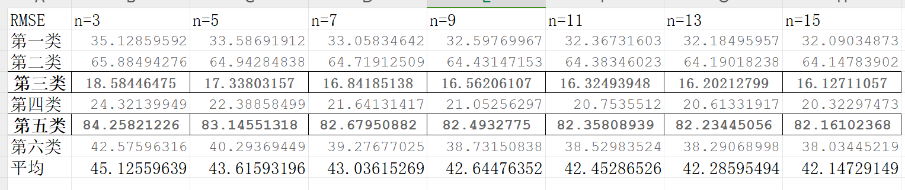

均方根误差：49.229346

1. 基于所选取的关键特征变量组，分别利用KNN、CNN、LSTM（也可以包括GRU等学过的神经网络，越多越好），预测剩余寿命
2. 基于六分类中每一类的因果网络图中除寿命外的非孤立的关键特征，分别利用KNN、CNN、LSTM（也可以包括GRU等学过的神经网络，越多越好），预测剩余寿命，给出RMSE和S分数

F001：

KNN：

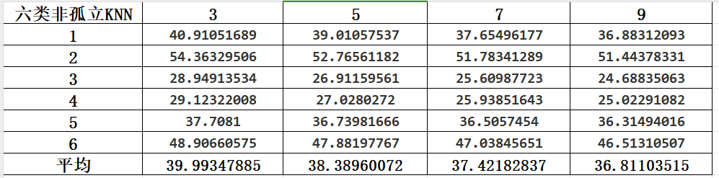

均方根误差：37.406004

1. 基于六分类中每一类的指向寿命的关键特征，分别利用KNN、CNN、LSTM（也可以包括GRU等学过的神经网络，越多越好），预测剩余寿命，给出RMSE和S分数

F001:

KNN：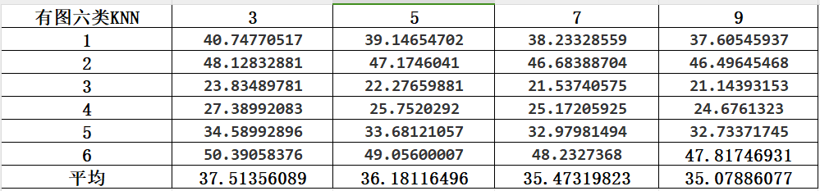

均方根误差：35.503181

1. 基于文献中常用的14个变量（也是考虑六类），分别利用KNN、CNN、LSTM（也可以包括GRU等学过的神经网络，越多越好），预测剩余寿命，给出RMSE和S分数

F001；

KNN：

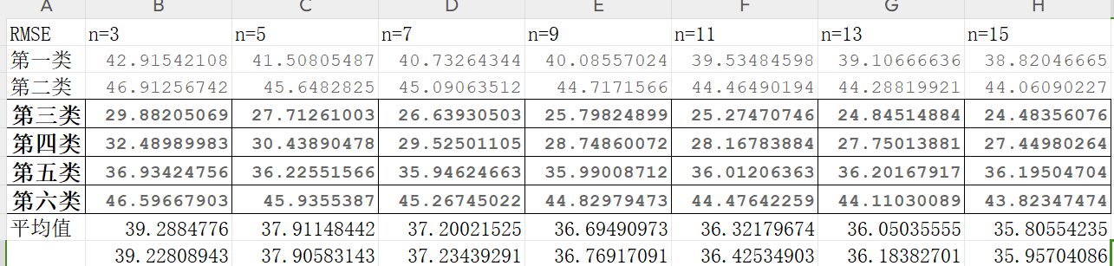

均方根误差：35.953555

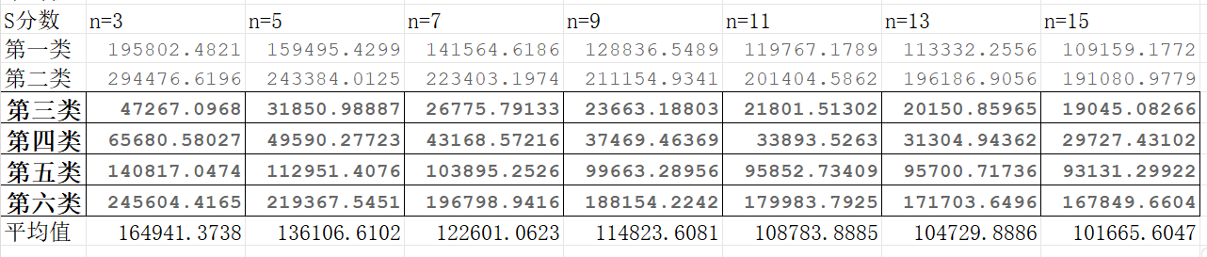

1. 根据寿命分两类
2. 二分类状态的因果网络图

F001:

1. ：

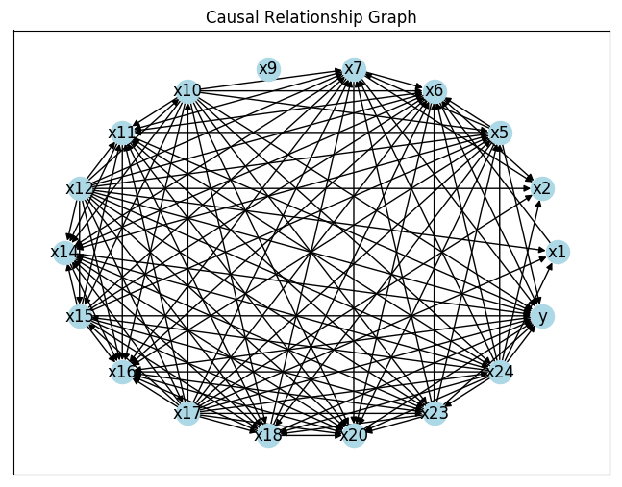

125+：



常用14个变量

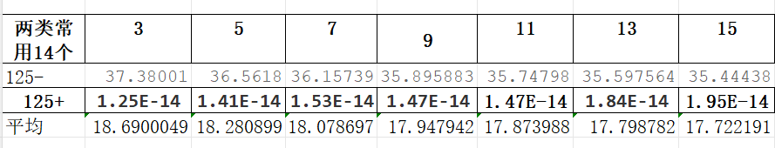

均方根误差：22.9775

40-125：

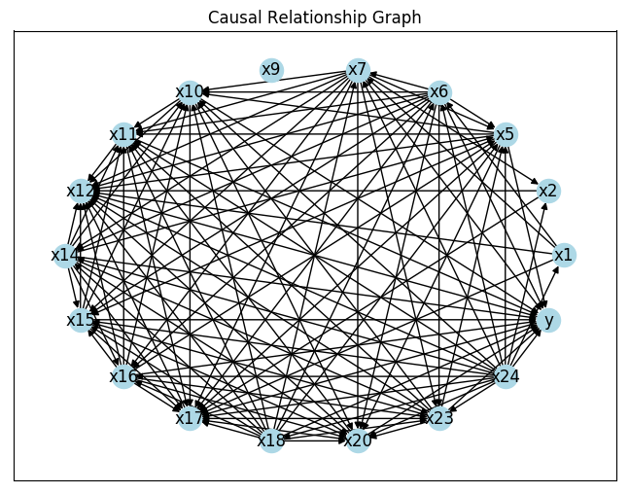

随机森林分类0-40和40+：阈值为0.15

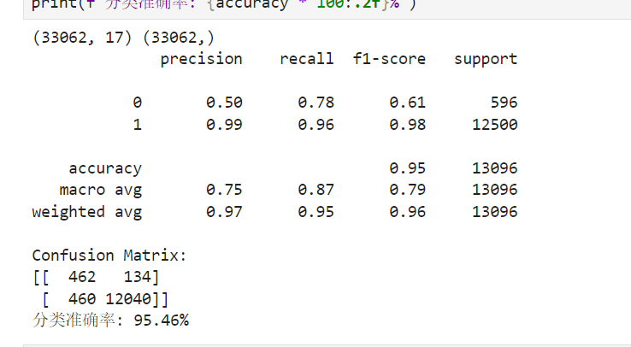

KNN常用的14个均方根误差是22.17554

随机森林分类0-40和40+：阈值为0.10

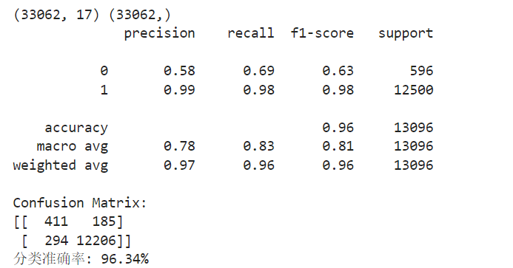

KNN为保留时间均方根误差是21.27916

ANN保留时间均方根误差是16.691836

随机森林三分类0-40、40-125、125+：无阈值

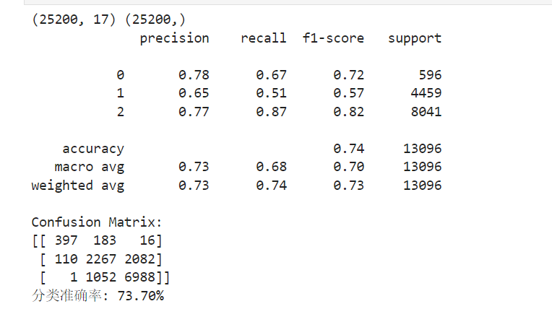

ANN常用14个未保留时间均方根误差：18.894803

ANN常用14个保留时间均方根误差：18.456606

ANN因果图未保留时间均方根误差：

KNN常用14个未保留时间均方根误差：

KNN因果图未保留时间均方根误差：22.564992